«Утвер

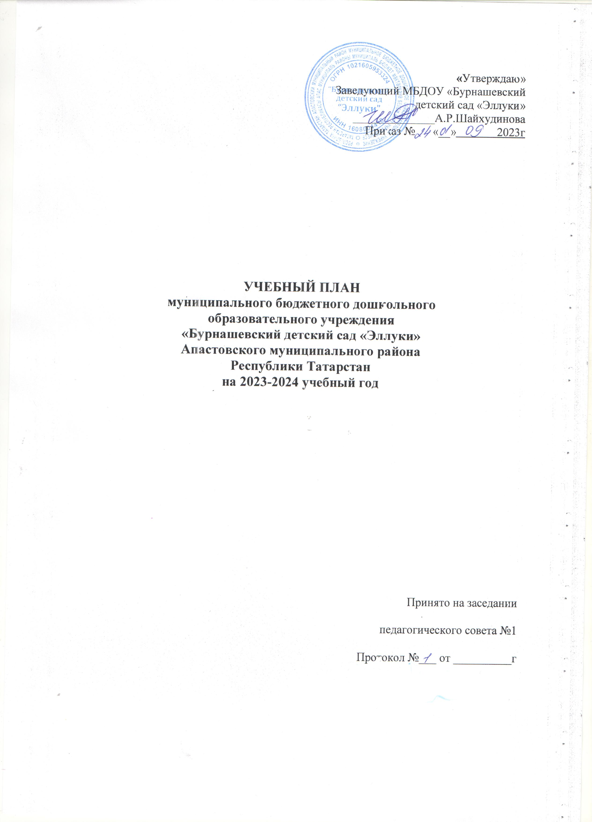

Пояснительная записка
Муниципальное бюджетное дошкольное образовательное учреждение «Бурнашевский детский сад «Эллуки» Апастовского муниципального района РТ является образовательным учреждением и осуществляет деятельность по основной общеобразовательной программе ДОУ, составленной в соответствии с федеральным государственным образовательным стандартом дошкольного образования ( утвержден приказом Минобрнауки России от 17 октября 2013 г. регистрационный № 30384; в редакции приказа Минпросвещения России от 8 ноября 2022г. №955 зарегистрировано в Минюсте России 6 февраля 2023г., регистрационный №72264) (далее- ФГОС ДО) и федеральной образовательной программой дошкольного образования ( утверждена приказом Минпросвещения России от 25 ноября 2022 г. №1028 зарегистрировано в Минюсте России 28 декабря 2022., регистрационный № 71847) ( далее – ФОП ДО), СП 2.4.3648-20 «Санитарно-эпидемиологические требования к организациям воспитания и обучения, отдыха и оздоровления детей и молодежи" утвержденным постановлением Главного государственного санитарного врача РФ от 28.09.2020г. №28, учебно-методических комплектов по обучению детей родному языку «Туган телдә сөйләшәбез” Ф.В.Хазратовой, З.Г.Шарафутдиновой, по обучению детей русскому языку “Изучаем русский язык” С.М.Гаффаровой, Г.С.Гарафиевой, по обучению детей грамоте в подготовительной к школе подгруппе “Мәктәпкәчә яшьтәгеләр әлифбасы: “Авазларны уйнатып” Р.К.Шаеховой

Учебный план составлен в соответствии со следующими нормативными документами:
- Федеральным законом от 29.12.2012 №273-ФЗ «Об образовании в Российской Федерации»;
- Законом Республики Татарстан от 22.07.2013 №68-ЗРТ «Об образовании»
- Конвенцией о правах ребенка ООН;
- СП 2.4.3648-20 «Санитарно-эпидемиологические требования к организациям воспитания и обучения, отдыха и оздоровления детей и молодежи», утвержденным постановлением Главного государственного санитарного врача РФ от 28.09.2020г. №28
- Законом Республики Татарстан от 03.03.2012 №16 «О государственных языках Республики Татарстан и других языках в Республике Татарстан»;
- Уставом МБДОУ .

Режим работы МБДОУ: рабочая неделя – шестидневная, длительность 9,0 часов, выходной день-воскресенье.
Функционируют 1 разновозрастная группа для детей от 1,2 до 7 лет.
Учебный план составлен для разновозрастной группы и ориентирован на 6-ти дневную учебную неделю с продолжительностью учебного года 38 недель, с 02 октября по 07 октября и с 13 мая по 18 мая – мониторинг.
В соответствии с требованиями СанПиН 2.4.3648-20 продолжительность организованной образовательной деятельности (далее ООД) для детей с 2-3 лет не более 10 минут, для детей с 3-4 лет не более 15 минут, для детей с 4-5 лет – не более 20 минут, для детей с 5-6 лет – не более 25 минут, для детей с 6-7 лет – не более 30 минут. Максимально допустимый объем образовательной нагрузки в первой половине дня для детей 2-5 лет не превышает 30 и 40 минут соответственно, а для детей 5-7 лет 45 минут и 1,5 часа соответственно.
Для профилактики утомления в середине времени, отведенного на ОД, проводятся динамические паузы или физкультурные минутки. Перерывы между периодами непрерывной образовательной деятельности – не менее 10 минут.
Образовательная деятельность с детьми старшего дошкольного возраста может осуществляться во второй половине дня после дневного сна. Ее продолжительность должна составлять не более 25 - 30 минут в день. В середине образовательной деятельности статического характера проводятся физкультурные минутки.
Структура плана состоит из двух частей: обязательной (инвариантной) и формируемой (модульной) части.
Для детей раннего возраста от 1,2 до 3 лет длительность ООД не превышает 10 минут, в первую половину дня (по 8-10 минут). Образовательная деятельность, требующая повышенной познавательной активности и умственного напряжения детей, проводится в первую половину дня. Для профилактики утомления детей проводятся физкультурные, музыкальные занятия. Структура плана состоит из двух частей: обязательной (инвариантной) и формируемой (модульной) части.
Особенностью образовательного процесса является наличие регионального компонента. Обучение русскому языку ведётся с детьми 4-7 лет. Для детей 4-5 лет обучение русскому языку ведётся в игровой форме в режимных моментах в первую половину дня. Для детей 5-6 лет обучение русскому языку ведётся 2 раза в неделю во время ООД, и один раз в игровой форме в режимных моментах в первую половину дня. Для детей 6-7 лет обучение русскому языку ведётся 2 раза в неделю во время ООД, и один раз в игровой форме в режимных моментах во вторую половину дня.
Форма организации занятий подгрупповые.
В образовательном процессе используется интегрированный подход, который позволяет гибко реализовывать в режиме дня различные виды детской деятельности.
Организация жизнедеятельности ДОУ предусматривает, как организованные педагогами совместно с детьми (ОД, развлечения) формы детской деятельности, так и самостоятельную деятельность детей.
Вариативная часть учебного плана часть учебного плана, формируемая участниками образовательного процесса ДОУ, обеспечивает вариативность образования и расширение области образовательных услуг для воспитанников.
В летний период учебные занятия не проводятся. В это время увеличивается продолжительность прогулок, а также проводятся спортивные и подвижные игры, спортивные праздники, экскурсии и др.
В учебном плане распределено количество занятий, дающее возможность использовать модульный подход, строить учебный план на принципах дифференциации и вариативности.
Социально-коммуникативное развитие направлено на усвоение норм и ценностей, принятых в обществе, включая моральные и нравственные ценности; развитие общения и взаимодействия ребёнка с взрослыми и сверстниками; становление самостоятельности, целенаправленности и саморегуляции собственных действий; развитие социального и эмоционального интеллекта, эмоциональной отзывчивости, сопереживания, формирование готовности к совместной деятельности со сверстниками, формирование уважительного отношения и чувства принадлежности к своей семье и к сообществу детей и взрослых в Организации; формирование позитивных установок к различным видам труда и творчества; формирование основ безопасного поведения в быту, социуме, природе.
Познавательное развитие предполагает развитие интересов детей, любознательности и познавательной мотивации; формирование познавательных действий, становление сознания; развитие воображения и творческой активности; формирование первичных представлений о себе, других людях, объектах окружающего мира, о свойствах и отношениях объектов окружающего мира, (форме, цвете, размере, материале, звучании, ритме, темпе, количестве, числе, части и целом, пространстве и времени, движении и покое, причинах и следствиях и др.), о малой родине и Отечестве, представлений о социокультурных ценностях нашего народа, об отечественных традициях и праздниках, о планете Земля как общем доме людей, об особенностях её природы, многообразии стран и народов мира.
Речевое развитие включает владение речью как средством общения и культуры; обогащение активного словаря; развитие связной, грамматически правильной диалогической и монологической речи; развитие речевого творчества; развитие звуковой и интонационной культуры речи, фонематического слуха; знакомство с книжной культурой, детской литературой, понимание на слух текстов различных жанров детской литературы; формирование звуковой аналитико-синтетической активности как предпосылки обучения грамоте.
Художественно-эстетическое развитие предполагает развитие предпосылок ценностно-смыслового восприятия и понимания произведений искусства (словесного, музыкального, изобразительного), мира, природы; становление эстетического отношения к окружающему миру; формирование элементарных представлений о видах искусства; восприятие музыки, художественной литературы, фольклора; стимулирование сопереживания персонажам художественных произведений; реализацию самостоятельной творческой деятельности детей (изобразительной, конструктивно-модельной, музыкальной, и др.).
Физическое развитие включает приобретение опыта в следующих видах деятельности детей: двигательной, в том числе связанной с выполнением упражнений, направленных на развитие таких физических качеств, как координация и гибкость; способствующих правильному формированию опорно-двигательной системы организма, развитию равновесия, координации движения, крупной и мелкой моторики обеих рук, а также с правильным, не наносящем ущерба организму, выполнением основных движений (ходьба, бег, мягкие прыжки, повороты в обе стороны), формирование начальных представлений о некоторых видах, спорта, овладение подвижными играми с правилами; становление целенаправленности и саморегуляции в двигательной сфере; становление ценностей здорового образа жизни, овладение его элементарными нормами и правилами (в питании, двигательном режиме, закаливании, при формировании полезных привычек и др.).

Возрастные образовательные нагрузки на детей
в соответствии с психофизическими особенностями

Продолжительность занятий | 1 младшая подгруппа | 2 младшая подгруппа | Средняя подгруппа | Старшая подгруппа | Подготовительная подгруппа
Длительность условного часа (в мин.) | 10 | 15 | 20 | 25 | 30
Допустимый объем недельной образовательной нагрузки | 10 | 10 | 10 | 13 | 15
Общее астрономическое время организованной образовательной деятельности в неделю (в часах) | 1 час  40 мин | 2 часа 30 минут | 3 часа20  минут | 5 часов 25 минут | 7 часов 30 минут
Сроки проведения мониторинга достижений детьми планируемых результатов освоения основной общеобразовательной программы дошкольного образования (без отрыва образовательной деятельности) | с 02.10.2023 г. по 07.10.2023г.;  с 13.05.2024 по 18.05.2024г.

Часть образовательной программы ДОУ | Объем времени
Часть образовательной программы ДОУ | Образовательные области | 1 младшая группа | 2 младшая  группа | Средняя группа | Старшая  группа | Подготовительная подгруппа
Обязательная часть | Физическая культура | 30 мин | 45 мин | 60 мин | 1ч 15 мин | 1 ч. 30 мин
Обязательная часть | Познание | 10 мин | 30 мин | 40 мин | 1 ч. 15 мин | 2 ч.
Обязательная часть | Речевое развитие | 20 мин | 15 мин | 20 мин | 50 мин | 1ч.
Обязательная часть | Художественнозстетическое | 20 мин | 30 мин | 40 мин | 1 ч. 15 мин | 1ч.30мин
Обязательная часть | Музыка | 20 мин | 30 мин | 40 мин | 50 мин | 60 мин
Часть, формируемая участниками образовательного процесса | региональный компонент ДОУ | Русский язык в режимных моментах | Русский язык в режимных моментах | Русский язык в режимных моментах | Русский язык 1 раза в неделю 25 мин,  2 в реж.моментах | Русский язык 1 раза в неделю, 30 мин,  2 в реж.моментах
Всего |  | 1ч.40 мин. | 2ч.30мин. | 3ч.20мин. | 5ч.25мин. | 7ч.30 мин.

Распределение времени, отведенного на реализацию организованной образовательной деятельности педагогов
с детьми 2-7 лет в течение недели в группах

Объем времени
Инвариантная (обязательная) часть | 1 младшая группа | 2 младшая  группа | Средняя группа | Старшая группа | Подготовительная подгруппа
Физическая культура | 3 | 3 | 3 | 3 | 3
Формирование  элементарных математических представлений |  | 1 | 1 | 1 | 2
Познавательное развитие ознакомление с предметным окружением, с миром природы | 1 | 1 | 1 | 2 | 2
Речевое развитие, обучение грамоте | 2 | 1 | 1 | 2 | 2
Художественно – эстетическое развитие  рисование  лепка/аппликация | 1  1 | 1  1 раз в 2 недели | 1  1 раз в 2 недели | 1  1 раз в 2 недели | 2  1 раз в 2 недели
Музыка | 2 | 2 | 2 | 2 | 2
Русский язык | в реж.мом. | в реж.мом | в реж.мом | 1  2 в реж.мом. | 1  2 в реж.мом.
Итого: | 10 | 10 | 10 | 13 | 15
Согласно СанПиН (максимальная нагрузка, включая занятия по дополнительному образованию) | 10 | 10 | 10 | 15 | 17

Продолжение ООД в соответствии с возрастом

2-3 года | 3-4 года | 4-5 лет | 5-6 лет | 6-7 лет
10 мин | 15 мин | 20 мин | 25 мин | 30 мин.

План образовательной деятельности
МБДОУ «Бурнашевский детский сад «Эллуки»
Апастовского муниципального района РТ на 2023 -2024 учебный год

Образовательные области | организованная образовательная деятельность | Объём недельной образовательной нагрузки
Физическое развитие | Физкультурные занятия | 2-3  лет |  | 3-4 года | 4-5 лет | 5-6 лет |  | 6-7 лет
Физическое развитие | Физкультурные занятия | 30 |  | 45 | 60 | 1,15 |  | 1,30
Физическое развитие | Комплекс оздоравливающих мероприятий, утренняя гимнастика, подвижные игры | При проведении режимных моментов
Художественно-эстетическое  развитие | Рисование | 10 |  | 15 | 20 | 50 |  | 60
Художественно-эстетическое  развитие | Лепка | 10 |  | 1раз в нед | 1раз в нед | 1раз в нед |  | 1раз в нед
Художественно-эстетическое  развитие | Аппликация | - |  | 1раз в нед | 1раз в нед | 1раз в нед |  | 1раз в нед
Художественно-эстетическое  развитие | Музыкальное занятие | 20 |  | 30 | 40 | 50 |  | 60
Познавательное развитие | Ребёнок и окружающий мир | 10 |  | 15 | 20 | 25 |  | 30
Познавательное развитие | ФЭМП | - |  | 15 | 20 | 25 |  | 60
Познавательное развитие | Конструирование | в реж.моментах
Познавательное развитие | Русский язык | реж.мом. |  | реж.мом. | реж.мом. | 25 |  | 30
Речевое развитие | Речевое развитие, обучение грамоте | 20 |  | 15 | 20 | 50 |  | 60
Речевое развитие | Чтение художественной литературы | Реж.мом | в реж.мом. |  | в реж.мом. | Реж. Мом. | Реж.м
Социально-коммуникативное  развитие | Предметное окружение/явления общественной жизни | При проведении режимных моментов
Социально-коммуникативное  развитие | Развитие трудовых навыков Формирование безопасного поведения | При проведении режимных моментов

